O amor
do Salvador
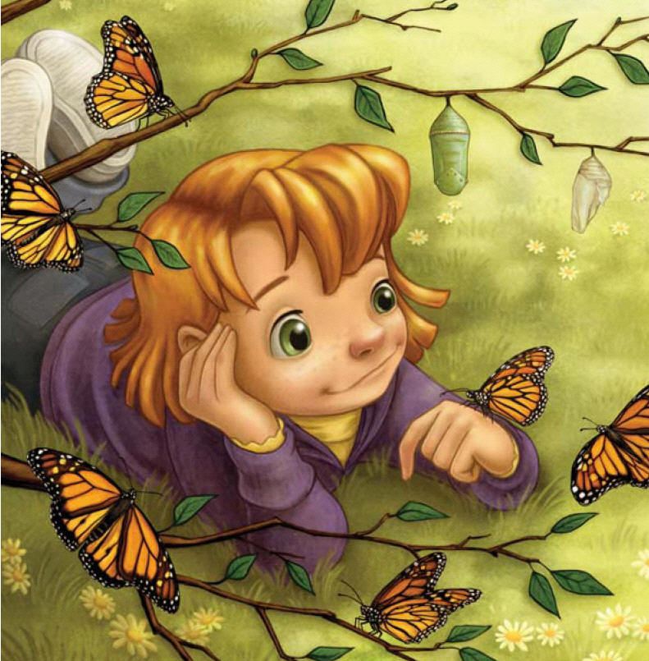
Eu sinto em
toda parte
E sinto
seu calor
Aonde quer que eu vá
Ele sabe que
O seguirei
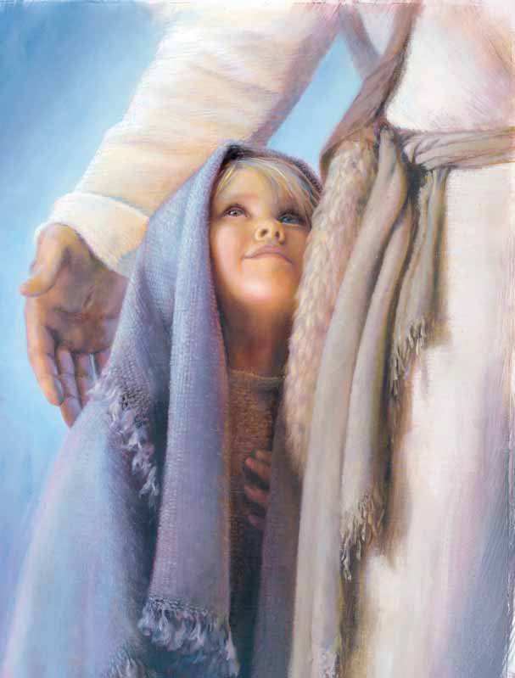
A vida Lhe darei
Pois amo
o Salvador
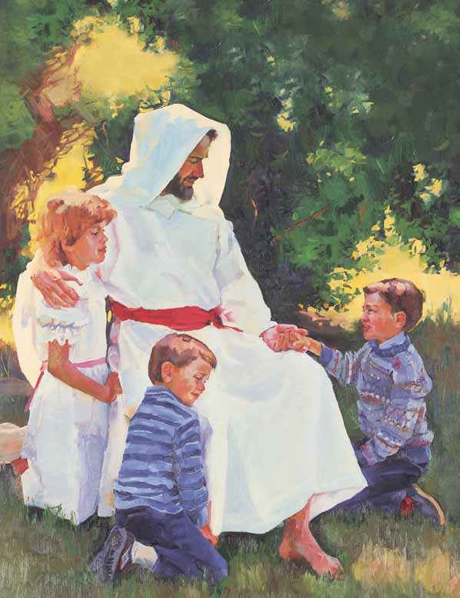
E sei que
Ele me ama
O amor
do Salvador
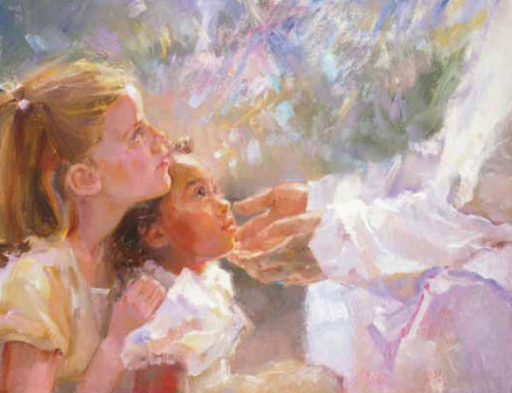
Em paz me
envolve a alma
E minhas
orações
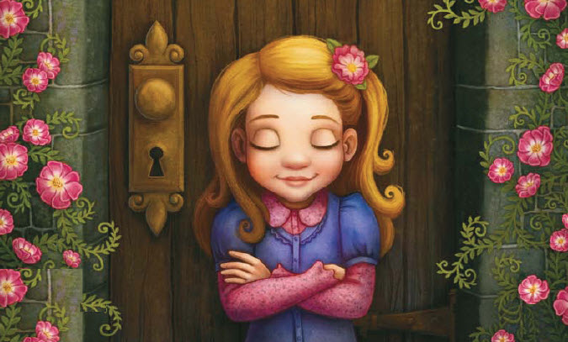
Eu sei que ouvirá

O amor
do Salvador 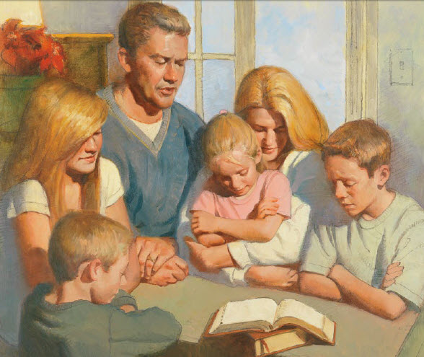
É minha maior bênção
Ele é meu
Bom Pastor,
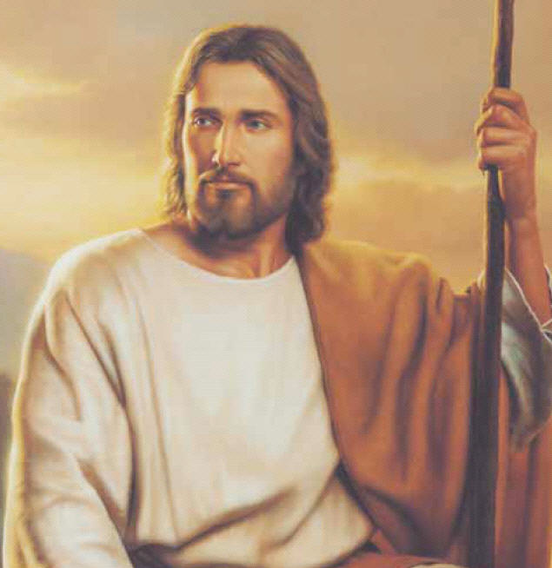
Nada me faltará
O amor
do Salvador
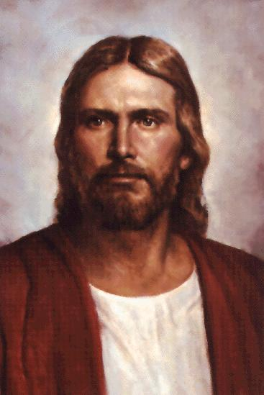
Eu quero ir repartindo

Servindo sou feliz
Recebe mais
quem dá.

